 | Министерство науки и высшего образования Российской Федерации  Федеральное государственное бюджетное образовательное учреждение  высшего образования  «Московский государственный технический университет  имени Н. Э. Баумана  (национальный исследовательский университет)»  (МГТУ им. Н. Э. Баумана)

ФАКУЛЬТЕТ | «Информатика и системы управления» (ИУ)

КАФЕДРА | «Информационная безопасность» (ИУ8)

Лабораторная работа № 4
ПО КУРСУ
«Технологии и методы программирования»
на тему «Разработка системы с бинарной ассоциацией между объектами»

Студент | ИУ8-22М |  |  |  | Д. А. Камольцев
 | (Группа) |  |  |  | (И. О. Фамилия)
Преподаватель: |  |  |  |  | А. Ю. Быков
 |  |  |  |  | (И.О. Фамилия)

Москва, 2025
1. Постановка задачи

Разработать на основе ООП прототип базы данных (БД) управления кадров некоторой организации. В БД хранятся данные о двух объектах:
- структурное подразделение организации (например, управление кадров, бухгалтерия, общий отдел, транспортный отдел, другие подразделения в зависимости от назначения организации):
- название структурного подразделения,
- краткое описание назначения этого подразделения,
- штатное расписание (название должностей и доли ставки для каждой должности),
- при необходимости другие данные;
- сотрудник (пользователь):
- ФИО,
- год рождения,
- должность,
- доля занимаемой ставки по должности,
- дата приема на работу,
- СНИЛС,
- при необходимости другие данные.
Сотрудник может занимать доли ставки по должности в одном подразделении организации или в нескольких подразделения сразу, или ни в одном подразделении (находиться за штатом).
Выбрать подходящие контейнеры для хранения данных об объектах, выбрать способ реализации ассоциации сотрудника со структурным подразделением, обосновать выбор.

Основные операции интерфейса БД (реализовать в методах классов, можно не все, минимально, чтобы можно было вводить данные в БД и вывести их):
- ввод данных о новом сотруднике (полных данных или частичных: ФИО, год рождения и СНИЛС);
- вывод списка всех сотрудников (краткая информация: ФИО, год рождения, СНИЛС);
- поиск и вывод полных данных о сотруднике (сотрудниках) (поиск по ФИО, поиск по СНИЛС);
- поиск по СНИЛС и изменение некоторых данных о сотруднике (изменение ФИО, должности в структурном подразделении);
- поиск по СНИЛС и удаление сотрудника из БД;
- ввод данных о новом структурном подразделении (полностью или частично);
- вывод списка всех подразделения (названия);
- поиск по названию и изменение некоторых данных о структурном подразделении;
- поиск по названию и удаление подразделения из БД (сотрудники этого подразделения не удаляются, остаются в БД за штатом).

Ввод данных предполагает, что есть метод класса, принимающий в качестве параметров требуемые данные.
Вывод данных предполагает, что есть метод класса, который возвращает требуемые данные (через возвращаемое значение и (или) параметры метода) или выводит данные в стандартный поток вывода, которым может быть консоль или файл.
Все данные при изменении сохраняются в файле и при запуске программы читаются из файла. Если файла нет, то первоначально база данные пустая.
Представить диаграмму классов на языке UML.
Ход работы:
Начнём с разработки структуры классов для реализации данной БД. Выберем HashMap для хранения сотрудников и подразделений, так как это обеспечит быстрый поиск по ключам (например, СНИЛС для сотрудников и название для подразделений).
HashMap<K, V> — это структура данных, которая хранит пары "ключ-значение" (класс, реализующий интерфейс Map<K, V>). В нашем случае:
- Ключ (K) – уникальный идентификатор (СНИЛС для сотрудников, название для подразделений).
- Значение (V) – объект (Employee или Department).
Использует хеш-функцию, чтобы вычислить индекс ячейки, где будет храниться объект. Доступ к данным происходит за O(1) (очень быстро), если нет коллизий. В отличие от HashMap, ArrayList требует перебора всех элементов при поиске, что медленнее (O(n)).
Чтобы сотрудник мог работать в нескольких подразделениях, а каждое подразделение могло отслеживать занятые ставки, используем разные структуры внутри объектов:
В Employee:
Map<String, Double> (Подразделение -> Доля ставки)
Храним название подразделения и процент ставки
Почему Map, а не List? Это позволяет быстро найти ставку для конкретного подразделения и удобно для быстрого изменения без поиска в массиве.
Аналогично, в Department:
Map<String, Double> (Должность -> Доля ставки)
Подразделение хранит название должности и ставку.

Далее для реализации возможности сохранения в файл и загрузки из файла объектов классов Employee и Department используем интерфейс Serializable. Когда объект сериализуется, он преобразуется в поток байтов, который можно записать в файл или передать по сети.
В данном случае сериализация используется для хранения БД сотрудников и подразделений в файле database.dat. Это позволяет сохранить текущее состояние БД между запусками программы. Применяются методы:
- Для сохранение данных – метод saveToFile() сериализует employees и departments, записывая их в файл.
- Загрузка данных – метод loadFromFile() десериализует данные при старте программы, восстанавливая объекты.

Листинг написанной на Java программы представлен в приложении А. Результат вывода приведен в приложении Б.
На рисунке 1 представлена диаграмма классов на языке UML.
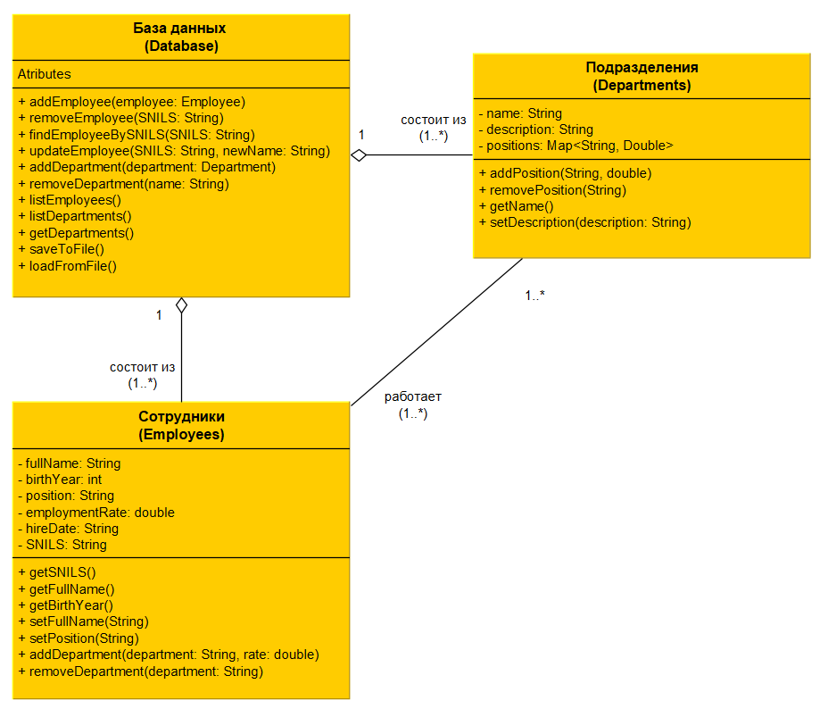
Рисунок 1 – Диаграмма классов для прототипа БД на UML
Приложение А
Листинг 1 – Программный код на Java, реализующий базу данных управления кадрами
import java.io.*;
import java.util.*;
import java.util.Locale;

// Класс, представляющий сотрудника
class Employee implements Serializable {
private String fullName;
private int birthYear;
private String position;
private double employmentRate;
private String hireDate;
private String SNILS;
private Map<String, Double> departments;

// Конструктор
public Employee(String fullName, int birthYear, String position, double employmentRate, String hireDate, String SNILS) {
this.fullName = fullName;
this.birthYear = birthYear;
this.position = position;
this.employmentRate = employmentRate;
this.hireDate = hireDate;
this.SNILS = SNILS;
this.departments = new HashMap<>();
}

// Геттеры и сеттеры
public String getSNILS() { return SNILS; }
public String getFullName() { return fullName; }
public int getBirthYear() { return birthYear; }
public void setFullName(String fullName) { this.fullName = fullName; }
public void setPosition(String position) { this.position = position; }

// Добавление и удаление сотрудника в подразделениях
public void addDepartment(String department, double rate) { departments.put(department, rate); }
public void removeDepartment(String department) { departments.remove(department); }

@Override
public String toString() {
// Отображение сотрудника с нужными полями
StringBuilder depString = new StringBuilder();
for (Map.Entry<String, Double> entry : departments.entrySet()) {
depString.append("\n-> ").append(entry.getKey()).append(" - ставка: ").append(entry.getValue());
}
return "ФИО: " + fullName +
"\nГод рождения: " + birthYear +
"\nДолжность: " + position +
"\nСтавка: " + employmentRate +
"\nДата приёма: " + hireDate +
"\nСНИЛС: " + SNILS +
depString.toString();
}
}

// Класс, представляющий структурное подразделение
class Department implements Serializable {
private String name;
private String description;
private Map<String, Double> positions;

// Конструктор
public Department(String name, String description) {
this.name = name;
this.description = description;
this.positions = new HashMap<>();
}

// Геттеры и сеттеры
public String getName() { return name; }
public void setDescription(String description) { this.description = description; }

// Управление штатным расписанием
public void addPosition(String position, double rate) { positions.put(position, rate); }
public void removePosition(String position) { positions.remove(position); }

@Override
public String toString() {
// Отображение подразделения с нужными полями
StringBuilder positionString = new StringBuilder();
for (Map.Entry<String, Double> entry : positions.entrySet()) {
positionString.append("\n-> ").append(entry.getKey()).append(" - ставка: ").append(entry.getValue());
}
return "Название подразделения: " + name +
"\nОписание: " + description +
positionString.toString();
}
}

// Класс для управления базой данных сотрудников и подразделений
class Database {
private Map<String, Employee> employees;
private Map<String, Department> departments;
private static final String FILE_NAME = "database.dat";

// Конструктор: загружает данные из файла
public Database() {
employees = new HashMap<>();
departments = new HashMap<>();
loadFromFile();
}

// Методы управления сотрудниками
public void addEmployee(Employee employee) {
employees.put(employee.getSNILS(), employee);
saveToFile();
}

public void removeEmployee(String SNILS) {
employees.remove(SNILS);
saveToFile();
}

public Employee findEmployeeBySNILS(String SNILS) {
return employees.get(SNILS);
}

public void updateEmployee(String SNILS, String newName) {
if (employees.containsKey(SNILS)) {
employees.get(SNILS).setFullName(newName);
saveToFile();
}
}

// Методы управления подразделениями
public void addDepartment(Department department) {
departments.put(department.getName(), department);
saveToFile();
}

public void removeDepartment(String name) {
departments.remove(name);
saveToFile();
}

// Вывод списков сотрудников и подразделений
public void listEmployees() {
for (Employee emp : employees.values()) {
System.out.println(emp);
System.out.println("------------------------------------");
}
}

public void listDepartments() {
for (Department dep : departments.values()) {
System.out.println(dep);
System.out.println("------------------------------------");
}
}

// Возвращает список всех подразделений
public Map<String, Department> getDepartments() {
return departments;
}

// Сохранение и загрузка данных
private void saveToFile() {
try (ObjectOutputStream oos = new ObjectOutputStream(
new BufferedOutputStream(new FileOutputStream(FILE_NAME)))) {
oos.writeObject(employees);
oos.writeObject(departments);
} catch (IOException e) {
e.printStackTrace();
}
}

private void loadFromFile() {
File file = new File(FILE_NAME);
if (!file.exists()) return;
try (ObjectInputStream ois = new ObjectInputStream(
new BufferedInputStream(new FileInputStream(FILE_NAME)))) {
employees = (Map<String, Employee>) ois.readObject();
departments = (Map<String, Department>) ois.readObject();
} catch (IOException | ClassNotFoundException e) {
e.printStackTrace();
}
}
}

// Основной класс для запуска программы с интерактивным меню
public class Employee_DB {
public static void main(String[] args) {
Database database = new Database();
Scanner scanner = new Scanner(System.in);
scanner.useLocale(Locale.US); // Устанавливаем локаль для корректного ввода чисел с плавающей запятой

// Добавляем несколько тестовых подразделений
database.addDepartment(new Department("IT", "Отдел информационных технологий"));
database.addDepartment(new Department("HR", "Отдел кадров"));
database.addDepartment(new Department("Marketing", "Отдел маркетинга"));

while (true) {
System.out.println("\nМеню:");
System.out.println("1. Добавить сотрудника");
System.out.println("2. Вывести всех сотрудников");
System.out.println("3. Найти сотрудника по СНИЛС");
System.out.println("4. Изменить имя сотрудника по СНИЛС");
System.out.println("5. Удалить сотрудника по СНИЛС");
System.out.println("6. Добавить подразделение");
System.out.println("7. Вывести все подразделения");
System.out.println("8. Выйти");
System.out.print("Выберите действие: ");
int choice = scanner.nextInt();
scanner.nextLine();

switch (choice) {
case 1:
System.out.println("Выберите подразделение:");
database.listDepartments();
System.out.print("Введите название подразделения: ");
String depName = scanner.nextLine();

// Проверка наличия подразделения
if (database.getDepartments().containsKey(depName)) {
System.out.print("ФИО: ");
String name = scanner.nextLine();
System.out.print("Год рождения: ");
int year = scanner.nextInt();
scanner.nextLine();
System.out.print("Должность: ");
String position = scanner.nextLine();
System.out.print("Ставка: ");
double rate = scanner.nextDouble();
scanner.nextLine(); // Чтобы пропустить символ новой строки

System.out.print("Дата вступления в должность: ");
String hireDate = scanner.nextLine();
System.out.print("СНИЛС: ");
String snils = scanner.nextLine();

// Добавляем сотрудника
Employee employee = new Employee(name, year, position, rate, hireDate, snils);
employee.addDepartment(depName, rate); // Добавляем выбранное подразделение
database.addEmployee(employee);
} else {
System.out.println("Подразделение не найдено!");
}
break;
case 2:
database.listEmployees();
break;
case 3:
System.out.print("Введите СНИЛС: ");
String searchSnils = scanner.nextLine();
System.out.println(database.findEmployeeBySNILS(searchSnils));
break;
case 4:
System.out.print("Введите СНИЛС: ");
String snilsToUpdate = scanner.nextLine();
System.out.print("Новое имя: ");
String newName = scanner.nextLine();
database.updateEmployee(snilsToUpdate, newName);
break;
case 5:
System.out.print("Введите СНИЛС: ");
String snilsToDelete = scanner.nextLine();
database.removeEmployee(snilsToDelete);
break;
case 6:
System.out.print("Название подразделения: ");
String depNameNew = scanner.nextLine();
System.out.print("Описание: ");
String depDesc = scanner.nextLine();
Department newDept = new Department(depNameNew, depDesc);

System.out.println("Введите штатное расписание (должности и ставки):");
while (true) {
System.out.print("Должность: ");
String position = scanner.nextLine();
System.out.print("Ставка: ");
double rate = scanner.nextDouble();
scanner.nextLine(); // Чистим символ новой строки
newDept.addPosition(position, rate);

System.out.print("Добавить ещё должность? (y/n): ");
String continueAdding = scanner.nextLine();
if (!continueAdding.equalsIgnoreCase("y")) {
break;
}
}

database.addDepartment(newDept);
break;
case 7:
database.listDepartments();
break;
case 8:
return;
}
}
}
}

Приложение Б
Листинг 2 – Результат выполнения программы
